Министерство науки и высшего образования РФ
федеральное государственное автономное
образовательное учреждение высшего образования
«Омский государственный технический университет»

Факультет информационных технологий и компьютерных систем
Кафедра «Прикладная математика и фундаментальная информатика»

Лабораторная работа №4
по дисциплине Системы управления базами данных
Тема: Работа с массивами и типами JSON

Студента | Бакланова Даниила Леонидовича
Курс | 3 | Группа | МО-241
Направление | 02.03.02 Фундаментальная информатика и информационные технологии
Руководитель | Асс.
 | Плескунов Д.А.
Выполнил | 10.10.2026
Проверил | 10.10.2026

Омск 2026

1. Создание дополнительны таблиц
-- Таблица подозреваемых (столбец aliases - массив)
CREATE TABLE suspects (
suspect_id SERIAL PRIMARY KEY,
case_id INTEGER NOT NULL,
full_name VARCHAR(150) NOT NULL,
aliases VARCHAR(100)[], -- Массив псевдонимов
status VARCHAR(30) NOT NULL,
description TEXT,
CONSTRAINT fk_suspects_case FOREIGN KEY (case_id) REFERENCES cases(case_id)
);

INSERT INTO suspects (suspect_id, case_id, full_name, aliases, status, description) VALUES
(1, 1, 'Смирнов Дмитрий Олегович', '{"Смирн","Димон-хакер","smirnoff_d"}', 'Задержан', 'операция || ARRAY'),
(2, 2, 'Ковалёв Артём Игоревич', '{"KovalArt","артёмка_228"}', 'В розыске', 'операция array_append'),
(3, 3, 'Григорьев Павел Сергеевич', '{"Гриша","pavel_g","admin_root"}', 'Задержан', 'операция array_prepend'),
(4, 1, 'Тестовый Удаление', '{"Гриша","delete_me"}', 'Задержан', 'операция array_remove'),
(5, 2, 'Тестовый Индекс', '{"index_old","index_target"}', 'В розыске', 'операция aliases[2]'),
(6, 3, 'Тестовый Срез', '{"slice_1","slice_2","slice_3"}', 'Задержан', 'операция срез [1:2]');

--- json

CREATE TABLE expert_profile (
emp_ID integer PRIMARY KEY REFERENCES employees(employee_id),
methods jsonb,
cases_count jsonb
);

INSERT INTO expert_profile (emp_ID, methods, library, cases_count) VALUES
(1, '{"methods": ["хеширование", "восстановление данных"]}',
'{"library": ["SWAT", "FTK"]}',
'{"cases": 142}'),
(2, '{"methods": ["анализ мобильных устройств"]}',
'{"library": ["Magnet AXIOM"]}',
'{"cases": 87}');

Select * from expert_profile
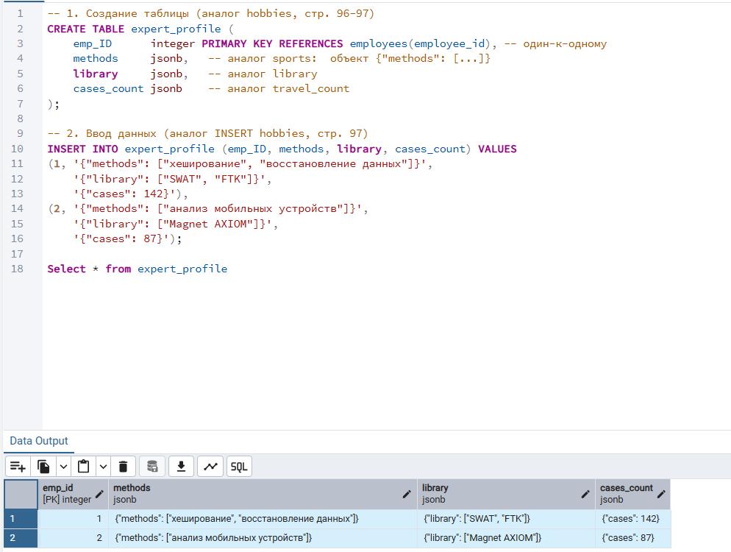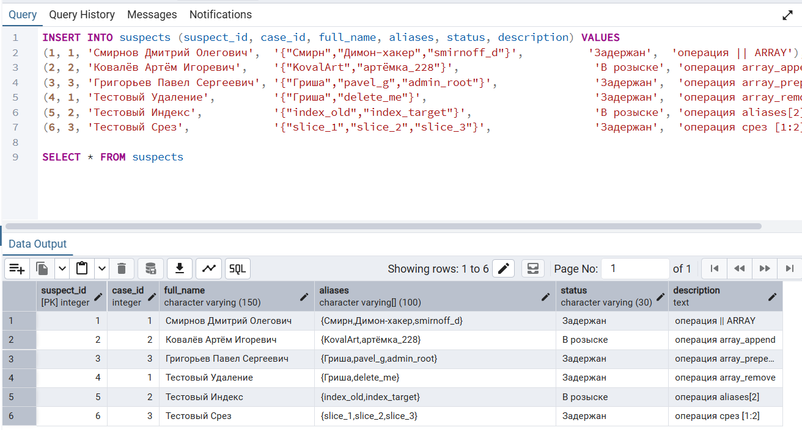
2. Выполнение операция для array
-- 1. Конкатенация: добавить элемент (для строк нужен ARRAY[...])
UPDATE suspects
SET aliases = aliases || ARRAY['dima_smirnov']
WHERE suspect_id = 1;

-- 2. array_append: добавить в конец (массив, элемент)
UPDATE suspects
SET aliases = array_append(aliases, 'artem_k')
WHERE suspect_id = 2;

-- 3. array_prepend: добавить в начало (элемент, массив!) — порядок обратный
UPDATE suspects
SET aliases = array_prepend('kovalev_ai', aliases)
WHERE suspect_id = 3;

-- 4. array_remove: удалить элемент
UPDATE suspects
SET aliases = array_remove(aliases, 'Гриша')
WHERE suspect_id = 4;

-- 5. Обращение по индексу: заменить 2-й элемент
UPDATE suspects
SET aliases[2] = 'index_new'
WHERE suspect_id = 5;

-- 6. Срез массива: заменить диапазон элементов
UPDATE suspects
SET aliases[1:2] = ARRAY['slice_new_1','slice_new_2']
WHERE suspect_id = 6;
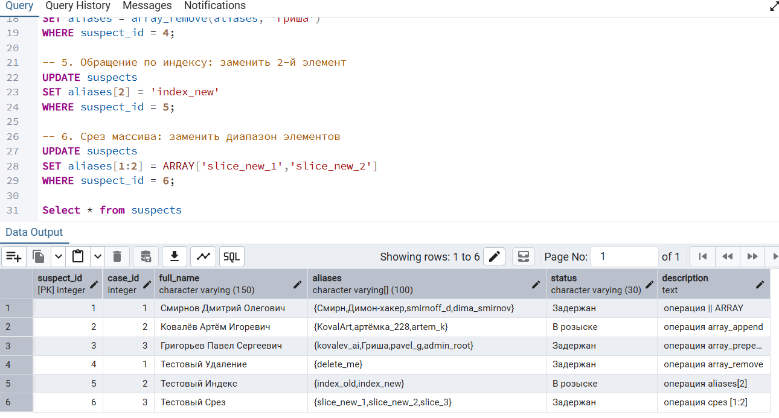

-- Выборки по массиву aliases
SELECT 1 AS "№", 'array_position: индекс клички smirnoff_d' AS "Операция",
(SELECT array_position(aliases, 'smirnoff_d')::text
FROM suspects WHERE suspect_id = 1) AS "Результат"
UNION ALL
SELECT 2, '@> содержит все элементы (Смирн + dima_smirnov)',
(SELECT string_agg(full_name, ', ')
FROM suspects
WHERE aliases @> ARRAY['Смирн','dima_smirnov']::varchar[])
UNION ALL
SELECT 3, '&& есть общий элемент (kovalev_ai или artem_k)',
(SELECT string_agg(full_name, ', ')
FROM suspects
WHERE aliases && ARRAY['kovalev_ai','artem_k']::varchar[])
UNION ALL
SELECT 4, 'NOT && кто НЕ имеет Гриша/admin_root',
(SELECT string_agg(full_name, ', ')
FROM suspects
WHERE NOT (aliases && ARRAY['Гриша','admin_root']::varchar[]))
UNION ALL
SELECT 5, 'unnest: развёртка массива Смирнова в строку',
(SELECT string_agg(x, ', ')
FROM unnest((SELECT aliases FROM suspects WHERE suspect_id = 1)) x)
ORDER BY 1;

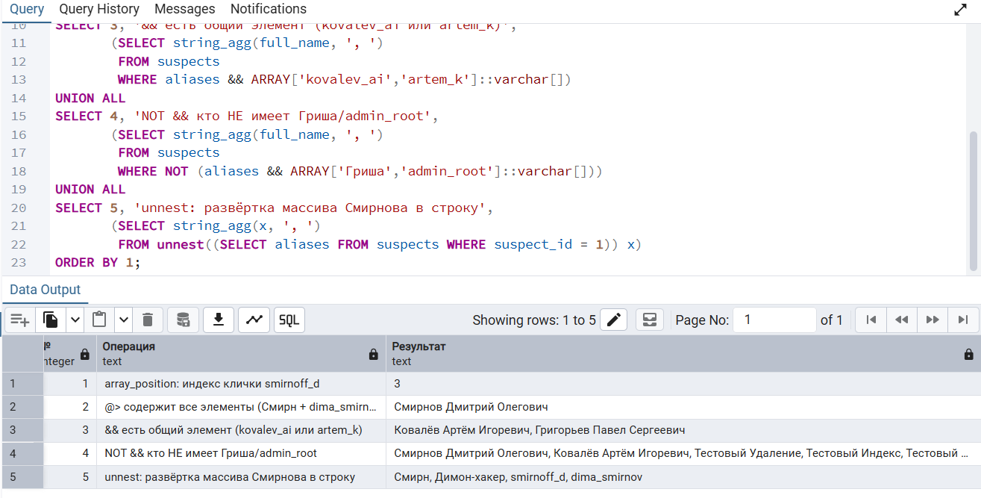
3. Выполнение операция для json
